

BỘ GIÁO DỤC VÀ ĐÀO TẠO

**TRƯỜNG ĐẠI HỌC CÔNG NGHỆ TP. HCM**

KHOA CÔNG NGHỆ THÔNG TIN

**BÁO CÁO ĐỒ ÁN MÔN HỌC   
CÔNG CỤ VÀ MÔI TRƯỜNG PHÁT TRIỂN PHẦN MỀM**

**TÌM HIỂU BITRIX 24**

Ngành: **CÔNG NGHỆ THÔNG TIN**

Chuyên ngành**: CÔNG NGHỆ PHẦN MỀM**

GVHD: Nguyễn Kim Hưng

Sinh viên thực hiện:

Võ Thị Tuyết Ngân 1511061236 15DTH14

Bùi Tuấn Hưng 1511060726 15DTH14

Nguyễn Hữu Việt 1511060695 15DTH14

Đỗ Lương Thành Trung 1511061414 15DTH13

Ngô Duy Mạnh 1511061219 15DTH13

Tp.HCM, 2019

**Mục lục**

CHƯƠNG I : TỔNG QUAN VỀ BITRIX24 4

**1.** **Khái niệm** 4

**2.** **Cấu hình cài đặt môi trường server cần đáp ứng tối thiểu.** 4

**3.** **Lịch sử phát triển** 5

**4.** **Các phiên bản** 5

**4.1. Phiên bản Cloud (phiên bản điện toán đám mây)** 6

**4.2.** **Phiên bản On-premise (phiên bản tự lưu trữ)** 6

CHƯƠNG II : CHỨC NĂNG 7

**1.** **Chức năng:** 7

**2.** **Ưu điểm:** 7

CHƯƠNG III: CÁC TÍNH NĂNG 9

1. Mạng xã hội nội bộ: 9

**2.1.** **Quản lý nhiệm vụ và dự án:** 10

**2.2.** **Trò chuyện trực tuyến:** 13

**2.3.** **Lịch làm việc:** 14

**2.4.** **Gọi điện thoại đến bất cứ nơi nào:** 16

**2.5.** **Quản lý nhân sự:** 16

**2.6.** **Ứng dụng di động trên Bitrix24:** 16

CHƯƠNG IV: CÀI ĐẶT VÀ ĐĂNG KÝ 17

**1.** **Cài đặt:** 17

**2.** **Đăng kí:** 20

PHÂN CÔNG NHIỆM VỤ 21

**LỜI NÓI ĐẦU**

Sự phát triển của ngành Công nghệ thông tin đã cho ra đời hàng loạt dự án tin học hóa, góp phần thúc đẩy các hoạt động kinh tế xã hội phát triển một cách mạnh mẽ. Ngày nay, việc ứng dụng công nghệ thông tin vào các xí nghiệp, cơ quan, trường học là một trong những yếu tố rất quan trọng để đưa nước ta sánh vai cùng các cường quốc năm châu. Đất nước ngày càng phát triển cùng với nhiều sự chuyển biến trên thế giới nên tin học với con người là xu thế tất yếu để hội nhập với nền công nghiệp mới.

Khi một doanh nghiệp phát triển đến một mức độ đủ lớn thì lúc đó, câu chuyện chuẩn hóa quy trình quản lý nhân sự trở nên quan trọng hơn bao giờ hết. Với nhu cầu thị trường ực kì lớn với hàng ngàn công ty đang hoạt động, các phần mềm CRM vì thế được phát triển để đáp ứng cho nhu cầu đó. Và Bitrix24 là môt ứng cử viên sáng giá, là cái tên hàng đầu mà bạn nên nghĩ tới.

Sau quá trình tìm hiểu, nhóm quyết định lựa chọn đề tài: “Tìm hiểu Bitrix24” để làm báo cáo đồ án môn học. Nhóm chúng em rất mong nhận được ý kiến đóng góp, nhận xét của thầy và các bạn để báo cáo của nhóm được hoàn thiện hơn.

Em xin gửi lời cảm ơn đến thầy Nguyễn Kim Hưng đã tận tình giúp đỡ, hướng dẫn nhóm chúng em trong suốt quá trình làm đồ án báo cáo. Trong thời gian làm việc với thầy, nhóm chúng em không ngừng tiếp thu thêm nhiều kiến thức bổ ích mà còn học tập được tinh thần làm việc, thái độ nghiên cứu khoa học nghiêm túc, đây là những điều rất cần thiết cho em trong quá trình học tập và công tác sau này.

Chúng em xin chân thành cảm ơn!

# CHƯƠNG I : TỔNG QUAN VỀ BITRIX24

1. **Khái niệm**

* Bitrix24 là công nghệ quản lý cao cấp của Mỹ được Vitranet24 cung cấp bản quyền và tư vấn triển khai tại Việt Nam**.** Bitrix24 đi đầu trong top giải pháp quản lý 4.0 - mạng xã hội hóa doanh nghiệp đang bùng nổ trên toàn thế giới. Với hơn 4 triệu doanh nghiệp tổ chức đã dùng Bitrix24 đã trở thành hệ thống quản lý nội bộ được toàn thế giới đón nhận, ở Việt Nam tính tới năm 2017 đã có hơn 4000 đơn vị sử dụng Bitrix24 và con số này vẫn tiếp tục tăng từng ngày.
* Ứng dụng Bitrix24 sẽ giúp đơn vị tiến nhanh hơn trên con đường cải cách quản lý và giúp quá trình tự động hóa doanh nghiệp diễn ra nhanh chóng.
* Hệ thống Bitrix24 được xây dựng trên nền tảng công nghệ Bitrix Framework Site Maneger, một nền tảng phát triển lâu đời (19 năm), đã được kiểm nghiệm tính ổn định và an toàn.
* Bitrix Framework Site Maneger được phát triển trên ngôn ngữ lập trình PHP, có thể triển khai trên nền các web server thông dụng như Apache, IIS, hay Eserv kết hợp với các hệ quản trị dữ liệu thương mại (MSSQL, Oracle) hay mã nguồn mở (MySQL).

1. **Cấu hình cài đặt môi trường server cần đáp ứng tối thiểu.**

* Apache web-server version 2.2;
* PHP phiên bản từ 5.3 trở lên;
* MySQL phiên bản 5.0 trở lên / Oracle 10g / MSSQL 2000 trở lên ;
* Người sử dụng (khách, khách hàng, nhân viên công ty) sử dụng các thiết bị như máy tính, thiết bị cầm tay (mobile) thông qua kết nối internet sẽ được gửi các yêu cầu truy xuất đến hệ thống các máy chủ web (web-server).
* Khi số lượng nhân viên lớn ( lớn hơn 2000 nhân viên ) Hệ thống ứng dụng intranet portal được cài đặt và thực hiện phân tải trên các máy chủ.
* Yêu cầu của người sử dụng thông qua hệ thống kiểm duyệt phân quyền sẽ được xác định các quyền hạn truy cập tương ứng. Và các yêu cầu sẽ được gửi xuống các module chức năng thông qua thư viện API của hệ thống.
* Trong nền tảng Bitrix Framework Site Maneger được xây dựng sẵn một giao thức kết nối cơ sở dữ liệu (DB connection interface) có khả năng làm việc với các loại cơ sở dữ liệu khác nhau, hoặc truy cập vào các tài nguyên dữ liệu khác như hình ảnh, video, file tài liệu…

1. **Lịch sử phát triển**

* Tổng công ty Bitrix với bề dày 18 năm phát triển công nghệ web với khoảng 6500 đối tác trên toàn thế giới và hơn 1,000.000 khách hàng trên thế giới, nhiều khách hàng trong top Fortune 500 như : Xerox, Toshiba, Epson, Samsung,Panasonic, Volks wagen, Huyndai, KIA, VTB,…
* Hệ thống quản lý doanh nghiệp Bitrix24 tiền thân là giải pháp Bitrix Intranet Portal được xây dựng dựa trên công nghệ web Bitrix Site manager của Nga và được ứng dụng trên 10 năm tại thị trường Nga và Đông Âu.
* Tại Nga và Đông Âu, Bitrix Intranet Portal kết hợp với tổng công ty 1C là giải pháp quản lý doanh nghiệp chiếm tới 60% thị phần. Đây được xem là hệ thống quản lý doanh nghiệp nội bộ được nhiều doanh nghiệp sử dụng.
* Từ năm 2012, để tận dụng nền tảng công nghệ kỹ thuật của Nga và tri thức quản lý của Hoa Kỳ, tổng công ty Bitrix tại Nga tách và thành lập công ty Bitrix24 tại Hoa Kỳ và bắt đầu cải tiến sản phẩm Bitrix Intranet Portal phù hợp với thị trường toàn cầu và đổi tên thành Bitrix24.
* Từ đó đến nay đã có hơn 4.000.000 doanh nghiệp trên thế giới đã ứng dụng Bitrix24 (số liệu hãng Bitrix24 thống kê tính tới năm 2018) cho quản lý doanh nghiệp. Và hiện tại với chiến lược phát triển của mình, Bitrix24 đã trở thành một thương hiệu giải pháp quản lý được thế giới đón nhận.

1. **Các phiên bản**

* Phiên bản Bitrix24.CRM: không có tính năng người dùng ngoài hệ thống, tính năng Elearning (Đào tạo trực tuyến và quản lý tri thức) và Helpdesk and ticketing (Tạo phiếu yêu cầu hỗ trợ).
  + Phiên bản Bitrix24 Business.
  + Phiên bản Bitrix24 Enterprise.

=> So với hai phiên bản Business và CRM, thì phiên bản Enterprise có thêm 2 tính năng là Muti devision (Quản lý nhiều văn phòng, chi nhánh) và Web cluster (Phân tải server) dành cho các công ty, tập đoàn lớn với nhiều nhân sự, nhiều văn phòng và đòi hỏi sử dụng nhiều dữ liệu.

## **4.1. Phiên bản Cloud (phiên bản điện toán đám mây)**

**-** Công nghệ đám mây rất phổ biến tại thời điểm này, chúng cung cấp quản lý dữ liệu linh hoạt và truy cập 24/7 từ bất kỳ nơi nào bạn có thể kết nối với Internet. Phiên bản Bitrix24 Cloud có thể là một giải pháp tối ưu nếu bạn có 1-100 nhân viên. Các đăng ký thương mại được chọn cung cấp số lượng tài khoản người dùng không giới hạn cho cả mạng nội bộ (nhân viên và quản lý) và extranet (đối tác và khách hàng). Nếu cuối cùng bạn cần mức độ tùy biến sản phẩm cao hơn, thương hiệu doanh nghiệp và hoặc tích hợp với phần mềm doanh nghiệp khác, bạn có thể di chuyển  [tài khoản Bitrix24 Cloud của mình sang phiên bản Tự lưu trữ](https://training.bitrix24.com/support/training/course/index.php?COURSE_ID=55&CHAPTER_ID=05855&LESSON_PATH=5157.5855) tại bất kỳ thời điểm nào.

## **Phiên bản On-premise (phiên bản tự lưu trữ)**

* Có một số trường hợp khi sử dụng phiên bản Bitrix24 tiền đề thay vì đám mây - khi luật pháp yêu cầu dữ liệu phải được lưu trữ ở một vị trí cụ thể, khi bạn cần truy cập mã nguồn, khi bạn cần các công cụ Bitrix24 không có sẵn trên đám mây hoặc khi bạn không muốn sử dụng dịch vụ đám mây do chính sách nội bộ. Tính năng thông minh, phiên bản Tự lưu trữ bao gồm nhiều công cụ và mô-đun hơn so với phiên bản Đám mây.

# CHƯƠNG II : CHỨC NĂNG

1. **Chức năng:**

* Mỗi thành viên được cấp tài khoản để quản lý trang cá nhân từ công việc, ngày phép, lương,... cho đến việc chia sẻ kinh nghiệm , thảo luận, tương tác với đồng nghiệp và các cấp quản lý. Mô hình này vừa giúp doanh nghiệp tiết kiệm giấy tờ in ấn, tiết kiệm thời gian trao đổi, báo cáo đồng thời phát huy tối đa nguồn lực của đội ngũ, gắn kết các bộ phận, tăng cường tinh thần đoàn kết và hiệu quả công việc.
* Bitrix24 sẽ giải quyết khó khăn trong việc kết nối và xử lý thông tin cho người dùng thường xuyên phải vắng mặt tại văn phòng, hoặc các doanh nghiệp có nhiều chi nhánh, văn phòng, cửa hàng tại nhiều địa phương, do dữ liệu được quản lý tập trung và luôn được cập nhật tức thời, liên tục. Các nhà quản lý, lãnh đạo doanh nghiệp đều có thể xem số liệu, xem báo cáo tài chính, kinh doanh, nhân sự để ra quyết định điều hành bất kỳ lúc nào, ở bất cứ đâu, chỉ cần có kết nối Internet.
* Giải quyết khó khăn trong việc kết nối và xử lý thông tin.
* Quản lý quy trình làm việc linh động có thể áp dụng cho mọi doanh nghiệp.
* Lưu trữ, khai thác, chia sẻ thông tin, tài liệu trực tuyến trong nội bộ doanh nghiệp một cách dễ dàng, đồng bộ và bảo mật.
* Tự động hóa quản lý và vận hành doanh nghiệp trực tuyến.
* Có khả năng kết nối với phần mềm office tạo các báo cáo chi tiết theo từng yêu cầu, nghiệp vụ.

1. **Ưu điểm:**
   * Tạo môi trường giao tiếp, giao lưu, sinh hoạt, học tập xuyên suốt trong công ty như một mạng xã hội nội bộ.
   * Quản lý giao việc và tạo môi trường làm việc theo nhóm hay dự án.
   * Quản lý và chia sẻ tài liệu thuận tiện.
   * Cho phép quản lý thông tin và phân quyền nhân sự một cách tuyệt đối, theo sơ đồ tổ chức và theo từng tính năng đồng thời hỗ trợ tốt việc tìm kiếm, liên lạc và quản lý nhân sự.
   * Giúp chăm sóc khách hàng tốt hơn nhờ hệ thống CRM.
   * Cho phép chúng ta tự định nghĩa và xây dựng các loại quy trình làm việc khác nhau trong tổ chức.
   * Tạo ra các báo cáo công việc hiệu quả cho quản lý, lãnh đạo.
   * Có thể thiết kế lại giao diện như website để phù hợp với văn hóa doanh nghiệp.
   * Tích hợp với các thiết bị và phần mềm khác APPLE, ANDROI, OUTLOOK, CRM, ERP…
   * Hiệu suất cao, bảo mật, giá cả hợp lý.

# CHƯƠNG III: CÁC TÍNH NĂNG

# Mạng xã hội nội bộ:

- Bitrix24 là một mạng xã hội nội bộ hoạt động như mạng xã hội Facebook. Ngồi một chỗ bạn vẫn có thể cập nhật tin tức, gửi email cho khách hàng, gửi thông báo đến tất cả nhân viên trên một công cụ duy nhất. Chức năng này giúp giải quyết các vấn đề cơ bản về giao tiếp trong công ty một cách hiệu quả. Bên cạnh đó, Bitrix24 tích hợp các [công cụ quản lý công việc](http://giaiphaphotrodn.com/nhiem-vu-va-du-an/), [chia sẻ tài liệu](http://giaiphaphotrodn.com/quan-ly-tai-lieu/), và theo dõi thời gian làm việc vào một kênh duy nhất mang đến hiệu quả giao tiếp tối đa. Ngoài việc sử dụng Bitrix24 trong văn phòng, bạn còn có thể truy cập bất cứ nơi đâu bạn muốn nhờ các ứng dụng miễn phí cho thiết bị di động.

**- Dòng thời gian:** Dòng thời gian là một giao diện thống nhất cho phép người dùng có khả năng tương tác, dùng để cập nhật các tin tức trong nội bộ doanh nghiệp. Trên dòng thời gian hiển thị tất cả các thông tin đang diễn ra của một tổ chức. Mỗi thành viên đều có thể biết được hoạt động đang diễn ra và tham gia vào các cuộc thảo luận. Quan trọng hơn, dòng hoạt động còn có thể được cá nhân hóa nên các thành viên có thể chọn loại tin tức nào họ muốn theo dõi. Dòng thời gian của Bitrix24 cung cấp cho người dùng những thông tin cập nhật mới nhất, cho phép thiết lập nhận và gửi thông báo trên phạm vi toàn công ty. Bạn có thể sắp xếp các sự kiện, xử lý tệp đính kèm, nhận phản hồi ngay lâp tức từ đồng nghiệp ngay trên giao diện này.

**- Nút "Like"**: Ngoài việc có thể cá nhân hóa, dòng thời gian cũng có tính tương tác. Bitrix24 cho phép thích, bình luận ngay trên giao diện chính, có thể xem nhiệm vụ và ảnh trực tiếp mà không cần chuyển sang trang khác. Việc thích một nội dung thể hiện sự quan tâm về chủ đề đó và việc này cũng ảnh hưởng đến kết quả tìm kiếm. Ví dụ như những nội dung được yêu thích sẽ được hiển thị ưu tiên trong những kết quả tìm kiếm. Vì thế, những nội dung hữu ích và phổ biến sẽ được tìm thấy dễ dàng.

**- Trò chuyện:** Trò chuyện là cách trao đổi thông tin dễ dàng khi làm việc nhóm trên một nhiệm vụ hoặc một tài liệu. Trong cuộc trò chuyện, bạn cũng có thể đính kèm những tập tin hoặc hình ảnh. Bạn có thể bắt đầu những cuộc trò chuyện riêng tư với một hoặc một số đồng nghiệp và mời thêm người tham gia bất cứ lúc nào. Những tin nhắn riêng tư sẽ được gửi thông qua cửa sổ nhắn tin trực tiếp và bảo mật tuyệt đối.

**- Vinh danh, khen thưởng:** Vinh danh là một chức năng tuyệt vời để tạo động lực, chúng sử dụng để thể hiện sự khen thưởng của bạn đối với đồng nghiệp. Người giám sát hoặc giám đốc có thể “trao huy hiệu” cho một nhân viên trước toàn công ty, trong tập thể hoặc có thể chỉ là cá nhân. Hệ thống vinh danh này hiển thị trên dòng thời gian và trong thông tin cá nhân của người dùng.

**- Thông báo:** Để không bỏ lỡ những thông báo quan trọng, để chắc chắn rằng tất cả mọi người có thể nhìn thấy thông báo, hãy nhấp chuột vào ô soạn thảo và chọn chức năng thông báo để mở tính năng này trên dòng hoạt động. Những thông báo đều được hiển thị trong một ô màu vàng nhạt bên trên góc phải của trang chủ. Thông báo sẽ được hiển thị cho đến khi người dùng đánh dấu là đã đọc.

**- Bộ sưu tập ảnh:** Bộ sưu tập ảnh cho phép người dùng kiểm soát hoàn toàn những album ảnh. Công ty, tập thể và cá nhân đều có thể có rất nhiều tập ảnh. Bạn có thể xem và tải ảnh với số lượng lớn rất dễ dàng, ngoài ra còn có thể “like” và để lại bình luận ngay trong từng ảnh. Bộ sưu tập ảnh được kết hợp chặt chẽ với dòng thời gian để người nhận có thể thuận tiện hơn trong việc xem, bình luận các ảnh đính kèm.

**- Quản lý quy trình làm việc:** Hiện tại, Bitrix24 cung cấp miễn phí các quy trình gồm: “Yêu cầu nghỉ phép”, “Công tác”, “Báo cáo chi phí”, “Yêu cầu mua hàng”, “Yêu cầu chung”. Nhờ đó, bất cứ lúc nào nhân viên của bạn cần xin phép nghỉ, nộp phí, yêu cầu hỗ trợ kĩ thuật hoặc yêu cầu mua một vật dụng; họ đều có thể thực hiện ngay trên dòng thời gian. Tất cả các thông tin cập nhật về quy trình này cũng sẽ được thông báo trên dòng thời gian của từng người để họ tiện theo dõi.

**- Tương tác qua email:** Là một mạng xã hội, Bitrix24 giúp bạn có thể tạo email và thêm người nhận vào bài viết. Để gửi chủ đề mới qua email, bạn chỉ cần đặt người nhận là danh sách email cần gửi. Dù bạn chọn công cụ tương tác nào (nội bộ, ngoại vi hay qua email) mọi thứ cũng đều được lập chỉ mục và lưu trữ trong tài khoản Bitrix24 của bạn.

**- Đồng bộ với các mạng xã hội phổ biến khác:** Sau khi kết nối tài khoản Bitrix24 cùng tài khoản mạng xã hội, bạn có thể ủy quyền cho Bitrix24 sử dụng các tài khoản đó. Sử dụng hashtag #b24 để đăng một bài Tweets vào dòng hoạt động trên mạng nội bộ của bạn, và cập nhật thông tin, số lượng nhiệm vụ hoàn thành lên Facebook hoặc Twitter.

* 1. **Quản lý nhiệm vụ và dự án:**

- Bitrix24 có nhiều tính năng phong phú giúp doanh nghiệp nâng cao hiệu quả làm việc của từng cá nhân và từng nhóm. Trong tính năng này, nhiệm vụ có thể được tự tạo cho chính mình, giao cho đồng nghiệp khác hoặc uỷ quyền sau khi được nhận. Tính năng quản lý dự án của Bitrix24 được tích hợp vào trong "Nhóm làm việc". Mỗi một dự án đều có thể có một nhóm chuyên phụ trách chúng. Chỉ những người liên quan đến dự án đó mới có quyền truy cập các tập tin, cuộc thảo luận và các nhiệm vụ liên quan. Trong mỗi nhóm Bitrix24 cũng cung cấp đầy đủ công cụ giám sát thực hiện và nhiệm vụ được tích hợp vào lịch làm việc của nhóm để tiện theo dõi. Hơn nữa, tất cả các dự án còn có thể mời thêm người dùng ngoại vi, vì vậy khách hàng hoặc đối tác cũng có thể tham gia vào dự án.

**- Biểu đồ Gantt:** Biểu đồ Gantt được dùng để theo dõi tình hình công việc gồm tiến độ công việc, người chịu trách nhiệm và mô tả mối quan hệ giữa các nhiệm vụ theo trình tự thời gian. Biểu đồ này giúp bạn nắm được đầy đủ tiến độ dự án trong nháy mắt, giúp dự đoán khả năng chậm trễ hay những khó khăn đang tồn tại để có kế hoạch xử lý. Một nhiệm vụ được tạo vẫn có thể được chỉnh sửa trực tiếp từ bảng hoặc biểu đồ Gantt. Trên biểu đồ này, bạn có thể gia hạn deadline, thêm một nhiệm vụ con hoặc thực hiện bất kỳ các thay đổi nào một cách nhanh chóng chính xác.

**- Nhiệm vụ phụ thuộc:** Các nhiệm vụ phụ thuộc được sử dụng rất nhiều trong công cụ quản lý dự án và chúng có sẵn trong tất cả các phiên bản của Bitrix24. Công cụ này cho phép bạn thiết lập các mối quan hệ chặt chẽ giữa các nhiệm vụ. Để thiết lập một nhiệm vụ phụ thuộc, bạn chỉ cần kéo một mũi tên nối các nhiệm vụ cần làm với nhau. Ngày kết thúc của nhiệm vụ này sẽ là ngày bắt đầu của nhiệm vụ kia. Khi một nhiệm vụ phụ thuộc được tạo, thay đổi một nhiệm vụ có thể làm thay đổi ngày bắt đầu/kết thúc cho các nhiệm vụ khác trong dự án.

**- Quản lý khối lượng công việc của nhân viên:** Trình quản lý khối lượng công việc thông minh trong Bitrix24 giúp người quản lý lên kế hoạch làm việc cho từng nhân viên để hoàn thành đúng hạn đồng thời giúp xác định được những ai, những việc nào đang có nguy cơ trễ deadline. Người giám sát có thể phân bổ khoảng thời gian dành cho từng nhiệm vụ và sau đó theo dõi thời gian hoàn thành thực tế. Hằng tháng, Bitrix24 cung cấp các báo cáo chi tiết về thời gian thực hiện nhiệm vụ của từng bộ phận và từng cá nhân để họ biết được hiệu suất làm việc của từng nhân viên.

**- Bộ đếm và vai trò:** Bộ đếm nhiệm vụ giúp bạn dễ dàng nắm bắt tình hình thực thi dự án. Chúng chỉ ra rằng bạn đang gặp vấn đề ở công việc nào, còn bao nhiêu việc chưa được xử lý (quá hạn, chưa được đánh giá sau khi hoàn thành hoặc không có deadline,...) Bộ đếm và vai trò giúp đơn giản hóa công việc của người quản lý, vì chúng cung cấp một biểu đồ trực quan về các nhiệm vụ và tiến độ thực hiện cho các phòng ban, các nhóm, hoặc cho các nhân viên.

**- Danh sách công việc cần làm (checklist):** Thêm danh sách công việc cần làm cho một nhiệm vụ và theo dõi thực hiện từng bước một. Điều này rất thuận tiện trong trường hợp một nhiệm vụ có nhiều bước triển khai hoặc nhiều người tham gia. Những người tham gia trong nhiệm vụ có thể thêm việc vào các danh sách công việc cần làm và đánh dấu hoàn thành. Giờ đây, bạn có thể dễ dàng theo dõi tiến độ công việc của từng nhiệm vụ.

**- Các biểu mẫu và Tự động hóa:** Các nhiệm vụ lặp lại và các biểu mẫu nhiệm vụ giúp bạn tự động hóa các công việc thường xuyên và các công việc định kỳ. Vì các mẫu nhiệm vụ trong Bitrix24 hỗ trợ nhiệm vụ con và danh sách công việc (checklist) nên chúng rất phù hợp với các quy trình lặp đi lặp lại như tuyển dụng/chấm dứt hợp đồng, xây dựng hệ thống khách hàng mới hay bắt đầu một dự án mới. Các nhiệm vụ này có thể được hoạch định lặp lại trong bất kỳ khoảng thời gian nào (hằng ngày, hằng tuần, 10 ngày một lần hoặc mỗi thứ bảy).

**- Nhóm làm việc:** Bất kỳ sự phối hợp nào của các nhân viên trong Bitrix24 đều có thể tạo thành một nhóm làm việc. Nhóm làm việc cung cấp một mạng nội bộ riêng cho nhóm và tất cả các công cụ cần thiết cho công việc để tối ưu hóa hoạt động trong Bitrix24. Mỗi nhóm giống như một mạng nội bộ nhỏ, không những lưu trữ tập tin và dữ liệu quan trọng mà còn hoạt động như một nền tảng cho các cuộc thảo luận nhóm, theo dõi nhiệm vụ và lập kế hoạch.

**- Công tác báo cáo công việc:** Công tác báo cáo công việc giúp biết được khoảng thời gian một nhân viên thực hiện một nhiệm vụ hoặc dự án nào đó. Bạn có thể biết được bao nhiêu công việc đang được thực hiện và bao nhiêu nhân viên đã hoàn thành. Theo mặc định, công tác báo cáo này có thể được gửi hàng tuần, hàng tháng, hoặc hàng năm, nhưng bạn vẫn có thể cài đặt tuỳ chỉnh theo ngày. Cài đặt trước các mẫu báo cáo hiệu quả cho phép bạn theo dõi và đánh giá mức độ hiệu quả của nhân viên tham gia thực hiện một dự án. Nếu bạn là giám đốc điều hành công ty, nó sẽ giúp bạn phân tích hiệu quả tổng thể của một bộ phận nhất định hoặc toàn bộ công ty. Tất cả các báo cáo còn dễ dàng trích xuất ra file Excel để bạn có thể lưu trữ hoặc in ra nếu cần.

**- Xây dựng báo cáo:** Việc xây dựng báo cáo cho phép bạn tổng hợp, lọc và phân loại dữ liệu, hiển thị chúng để quản lý theo hình thức cần thiết. Người xây dựng báo cáo có thể cho phép các cá nhân thu thập dữ liệu cần thiết, đánh giá hiệu quả, hiệu suất làm việc và tổng thời gian dành cho các nhiệm vụ, dự án.

**- Người dùng ngoại vi (Extranet user):** Truy cập ngoại vi cung cấp một không gian riêng biệt an toàn để bạn và các nhân viên có thể tham gia với người dùng bên ngoài như khách hàng, đối tác, cộng tác viên hoặc các nhà cung cấp dịch vụ khác. Tất cả các tính năng tương tự của Bitrix24 cho nhóm cũng đều có sẵn trong nhóm ngoại vi nhưng những người này chỉ có thể nhìn thấy nội dung công việc và thành viên của nhóm họ đang tham gia.

**- Giao nhiệm vụ qua email:** Người dùng có thể tạo ra nhiệm vụ đơn giản bằng cách gửi email đến một địa chỉ bên ngoài hoặc trong hồ sơ. Tương tự như vậy, người nhận email có thể được lựa chọn như người tham gia, người quan sát hoặc người chịu trách nhiệm hoàn thành nhiệm vụ. Họ sẽ tự động nhận được email thông báo ngay khi nhiệm vụ được cập nhật. Người nhận email có thể để lại ý kiến trực tiếp trên email mà không cần truy cập vào tài khoản Bitrix24.

* 1. **Trò chuyện trực tuyến:**

- Thời gian là tiền bạc và không còn gì giao tiếp nhanh hơn trò chuyện trực tuyến (RTC). Bitrix24 cung cấp nhiều công cụ RTC từ nhắn tin nhanh (Instant Messaging), trò chuyện nhóm đến gọi điện thoại, nhắn tin di động, cuộc gọi video và hội nghị truyền hình. Những công cụ này hoàn toàn miễn phí và được tích hợp trong một công cụ duy nhất - Trò chuyện trực tuyến của Bitrix24.

**- Tin nhắn nhanh:** Tin nhắn nội bộ cung cấp một hệ thống thông báo và tin nhắn nhanh. Tất cả các tin nhắn sẽ được lưu trong lịch sử và được lập chỉ mục bởi các chức năng tìm kiếm, và những tin nhắn gần đây nhất sẽ xuất hiện trên đầu danh sách. Giao diện tin nhắn nội bộ bao gồm thanh tìm kiếm địa chỉ liên lạc, các liên lạc gần đây nhất sẽ được hiển thị để thuận tiện cho người dùng. Tại đây, bạn có thể chỉnh sửa trạng thái đang bận hay sẵn sàng trò chuyện tuỳ ý. Tình trạng đang bận giúp bạn ngăn chặn các tin nhắn xuất hiện làm giảm sự tập trung hiện tại, chỉ hiển thị số lượng tin nhắn mới để giúp bạn theo dõi kịp thời.

**- Trò chuyện nhóm (Group Chat):** Với Bitrix24, bạn có thể dễ dàng mời nhiều đồng nghiệp tham gia các buổi trò chuyện nhóm và thảo luận các vấn đề ngay lập tức. Người tham gia trò chuyện có thể là thành viên trong mạng nội bộ hoặc người dùng ngoại vi, bạn có thể đặt tên các chủ đề trò chuyện và lưu lại trong lịch sử trò chuyện của từng người. Quan trọng hơn, Bitrix24 còn cung cấp một tùy chọn sử dụng máy chủ của riêng để nhắn tin nếu chính sách công ty bạn không muốn sử dụng giải pháp điện toán đám mây.

**- Các cuộc gọi thoại và video:** Các cuộc gọi thoại và video trong Bitrix24 là một giải pháp thay thế tuyệt vời cho các dịch vụ bên ngoài (Zalo, Skype, Viber,...). Và bạn cũng có thể nhắn tin nhanh trong suốt cuộc gọi. Điều này khiến tất cả các thông tin trao đổi nội bộ của bạn thật "nội bộ" Các chức năng video Bitrix24 chỉ có thể sử dụng trên trình duyệt (phiên bản Chrome 26.0 trở lên) mà không cần cài thêm bất kỳ plugin hoặc add-ons nào nữa. Bitrix24 cũng cung cấp cuộc gọi video cho các nhóm lên đến 4 người. Nếu bạn đang bận công việc không nghe được, Bitrix24 sẽ thông báo cho bạn qua tin nhắn các cuộc gọi nhỡ và thêm nó vào lịch sử cuộc gọi của bạn.

**- Chia sẻ màn hình và hội nghị truyền hình HD:** Dùng Bitrix24 có thể dễ dàng để tổ chức hội nghị trực tuyến chất lượng HD cho người dùng bất kể họ truy cập từ đâu (từ máy tính, máy tính bảng hoặc điện thoại thông minh). Dòng HD thông qua các thiết bị di động được thực hiện ở tỷ lệ 16: 9. Quan trọng hơn, nếu nơi bạn ở không có kết nối internet tốc độ cao, bạn vẫn có thể tổ chức hội nghị video với chất lượng tiêu chuẩn. Sử dụng các ứng dụng Bitrix24 trên máy tính giúp cho buổi hội nghị truyền hình có nhiều lợi thế hơn, chẳng hạn như khả năng chia sẻ màn hình trong khi đàm thoại.

**- Ứng dụng di động:** Sử dụng các ứng dụng di động miễn phí giúp bạn có thể truy cập vào mạng xã hội nội bộ và tương tác các dự án từ bất cứ nơi nào! Ứng dụng này hỗ trợ các cuộc trò chuyện, âm thanh và cuộc gọi video của Bitrix24. Các tin nhắn mới và các thông báo vẫn luôn được gửi đến bạn ngay cả khi ứng dụng đã đóng.Hơn thế nữa, bạn cũng có thể xem chi tiết thông tin liên lạc của các đồng nghiệp, đọc tin tức trong Dòng hoạt động, quản lý tập tin, lịch trình các sự kiện, theo dõi nhiệm vụ, đăng bình luận và "thích" những chủ đề đang được thảo luận cũng như khi làm việc với CRM.

**- Desktop App:** Cài đặt ứng dụng trên máy tính để bàn (desktop) để dễ dàng giao tiếp với các đồng nghiệp bên ngoài trình duyệt của bạn. Ứng dụng trên Desktop chứa các tin nhắn nhanh với một danh sách liên lạc, trạng thái trực tuyến, trò chuyện nhóm và các tập tin đồng bộ hóa với các tập tin cá nhân của bạn trong Bitrix24. Ứng dụng Desktop cũng cung cấp cho người dùng quyền truy cập vào hội nghị truyền hình cho các nhóm lên đến 4 người và cho phép thực hiện cuộc gọi điện thoại trực tiếp từ Bitrix24 với giá thấp hơn của Skype.

* 1. **Lịch làm việc:**

**-** Trong Bitrix24, lịch cá nhân và lịch làm việc nhóm có thể được chia sẻ dễ dàng bên trong hệ thống, với các thiết bị di động và Outlook. Tính năng này cực kỳ thuận tiện cho việc nhắc nhở các sự kiện, nhiệm vụ và bạn sẽ không bao giờ bỏ lỡ bất kỳ cuộc họp quan trọng nào. Tích hợp lịch làm việc với điện thoại di động cho phép bạn chia sẻ những thay đổi trong kế hoạch (nếu có) của mình nhanh chóng tiện lợi từ iPhone, iPad hay Android.

**- Lịch nhóm:** Bitrix24 hỗ trợ tạo không giới hạn số lượng lịch nhóm. Bạn có thể tạo lịch làm việc cho nhóm của bạn, cho phòng ban, một bộ phận hoặc toàn bộ công ty. Bạn có thể cho phép ai được xem, ai được thêm các sự kiện vào lịch nhóm thông qua tính năng phân quyền truy cập. Bạn có thể tạo ra một lịch trình cá nhân để quản lý thời gian mà không cần phải điền đầy đủ nội dung cho cuộc hẹn đó.

**- Lên lịch cho cuộc họp:** Lên lịch cho cuộc họp giúp bạn lập kế hoạch và quản lý các sự kiện công khai mà không cần giới hạn số lượng khách truy cập. Bạn có thể mời đồng nghiệp và thống nhất cuộc họp mà không cần mất thời gian email qua lại cho nhau. Bạn cũng có thể cài đặt cho các cuộc họp lặp lại sau một tuần, lặp lại hai lần một tháng hoặc sau một khoảng thời gian bất kỳ.

**- Tích hợp với CRM:** Tất cả các sự kiện đã được lên lịch trong CRM của Bitrix24 như các cuộc họp với khách hàng hoặc gọi điện thoại sẽ được tự động nhập vào lịch làm việc trong Bitrix24. Bên cạnh đó, bạn cũng có thể cài đặt tính năng nhắc nhở để chuẩn bị trước một khoảng thời gian nhất định. Sự kiện đã lên lịch có thể được truy cập qua điện thoại di động hay máy tính bảng có cài đặt ứng dụng Bitrix24.

**- Lịch làm việc yêu thích:** Bitrix24 cho phép bạn tạo ra nhiều lịch và theo dõi tất cả các sự kiện trong chế độ hiển thị theo lưới. Bạn có thể dễ dàng theo dõi lịch trình của một thành viên/nhóm khác và phối hợp hoạt động của nhiều nhân viên hoặc toàn bộ phòng ban. Đồng bộ hai chiều với Outlook, iCal và những ứng dụng khác cũng có sẵn trong Bitrix24**.**

**- Biểu đồ vắng mặt:** Biểu đồ vắng mặt là một lịch tổng hợp cho biết nhân viên nào đang vắng mặt hoặc nhân viên nào sắp nghỉ phép. Chỉ cần lướt qua, bạn cũng có thể nhanh chóng biết được ai đang đi công tác, ai đang nghỉ phép… theo ngày, theo tuần,...

**- Cuộc họp và biên bản họp:** Chúng ta không nên xem nhẹ tầm quan trọng của các cuộc họp. Bitrix24 có một quy trình quản lý kế hoạch cuộc họp, quản lý lời mời, ý kiến, và những điểm chủ chốt của cuộc họp - mà trong thực tế có thể giao nhiệm vụ trực tiếp trên Bitrix24 ngay trong cuộc họp. Bạn có thể ghi lại kết quả cuộc họp để ghi nhớ những vấn đề đã bàn bạc sau khi cuộc họp kết thúc. Những vấn đề chưa được giải quyết có thể được tiếp tục trong các cuộc họp tiếp theo.

**- Email bên trong mạng nội bộ của bạn:** Một số người thích dùng email để truyền tin nội bộ. Những người khác lại thích mạng xã hội doanh nghiệp. Tại sao phải đắn đo chọn một trong hai trong khi có Bitrix24 bạn đã có cả hai? Email được tích hợp ngay bên trong mạng nội bộ để cung cấp cho bạn nhiều lựa chọn. Một máy chủ email đầy đủ chức năng bên trong Bitrix24:

* Email không giới hạn
* Tích hợp quét virut
* Tích hợp chặn thư rác (spam)
* Và nhiều hơn nữa.
  1. **Gọi điện thoại đến bất cứ nơi nào:**

Bitrix24 cho phép bạn gọi đến bất kỳ số điện thoại nào, bất kỳ nơi đâu (từ trong nước đến quốc tế) mà không cần bất kỳ thiết bị IP điện thoại đặc biệt nào cả. Với Bitrix24 bạn có thể gọi từ bất cứ nơi nào miễn là có kết nối Internet. Bạn cũng có thể gọi trực tiếp trên giao diện CRM và ghi âm lại cuộc trò chuyện. Các cuộc gọi chất lượng cao từ Bitrix24 được tích hợp sẵn trong hệ thống sau khi bạn cài đặt thành công Bitrix24.

* 1. **Quản lý nhân sự:**
* Bitrix24 như một Hệ thống quản lý nhân sự
* Bitrix24 là một hệ thống quản lý nhân sự miễn phí (HRMS) cho công ty của bạn.
* Tất cả các tính năng cốt lõi của Bitrix24 cực kỳ hữu ích với phòng nhân sự
* Quản lý nhân viên, lịch nghỉ phép và báo cáo trên một kênh duy nhất.
  1. **Ứng dụng di động trên Bitrix24:**
* Ứng dụng di động trên Bitrix24 cung cấp một mạng nội bộ di động, CRM di động và hệ thống quản lý nhân sự di động.
* Chỉ cần cài đặt, bạn có thể làm việc ngay trên đường, trong quán cafe hay bất cứ nơi đâu có kết nối internet.
* Ứng dụng Bitrix24 hỗ trợ cả iOS và Android.

# CHƯƠNG IV: CÀI ĐẶT VÀ ĐĂNG KÝ

1. **Cài đặt:**

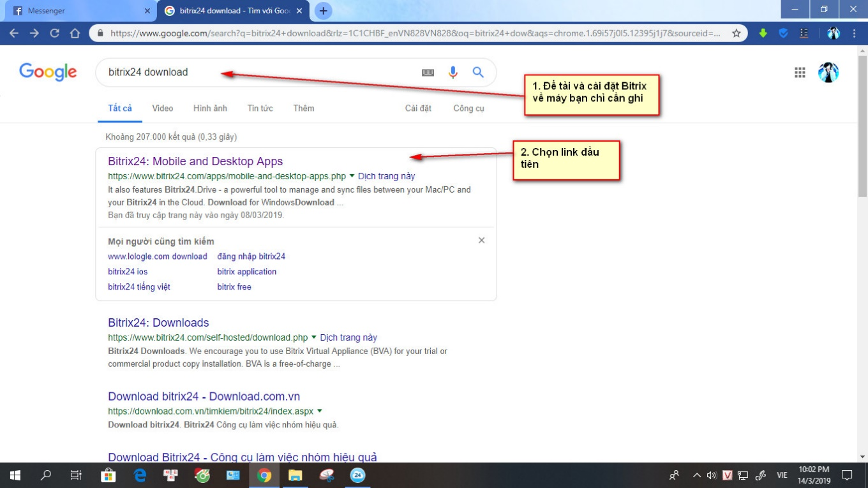

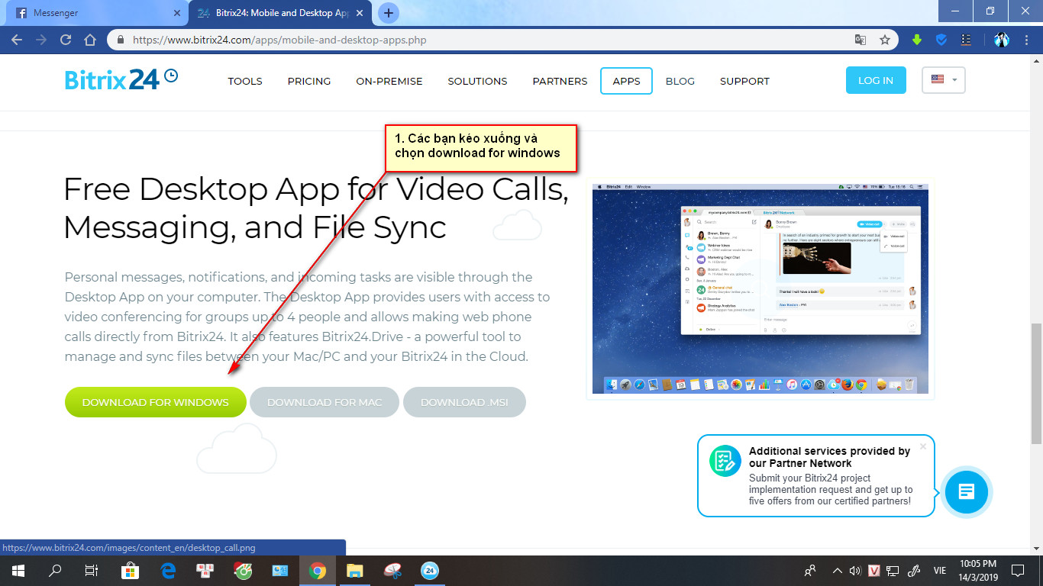

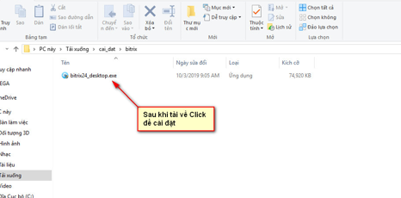

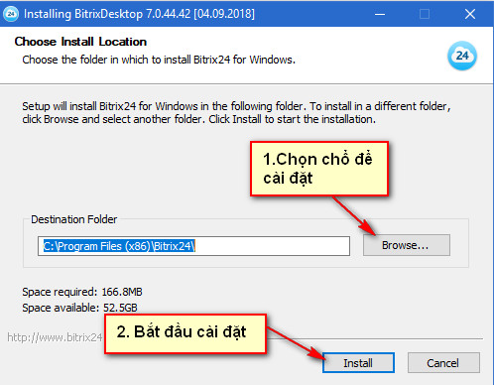

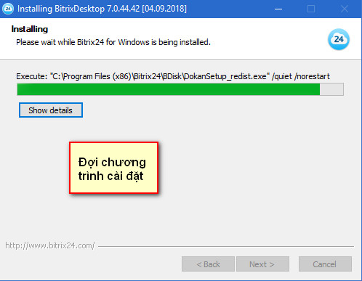

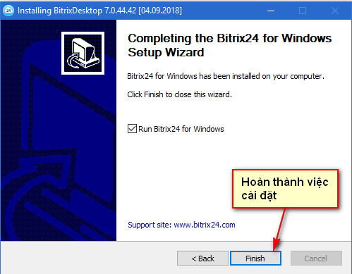

1. **Đăng kí:**

Truy cập trang bitrix24.com

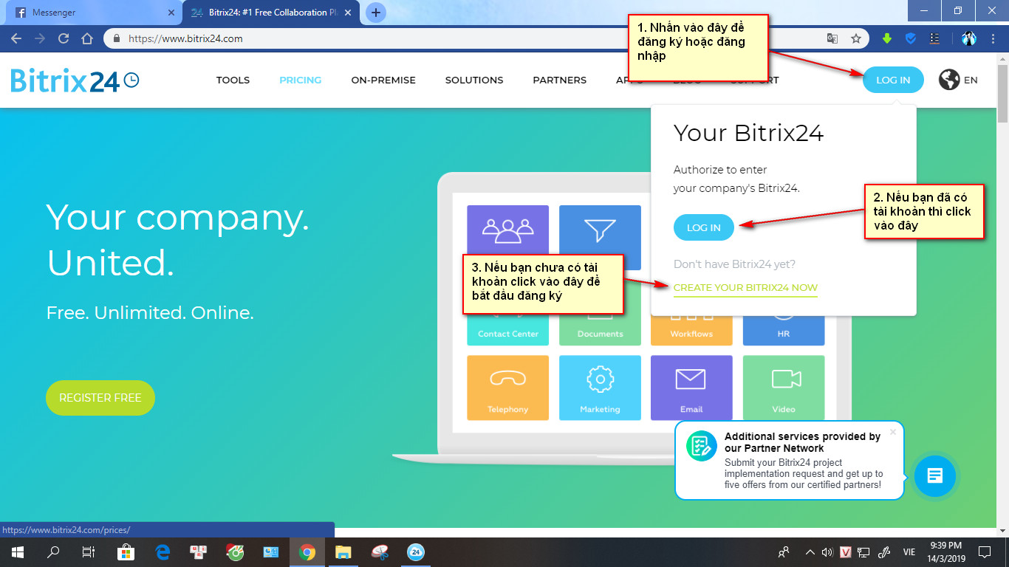

**Link Github:** <https://github.com/NhomDA/CC-MTPTPM>

# PHÂN CÔNG NHIỆM VỤ